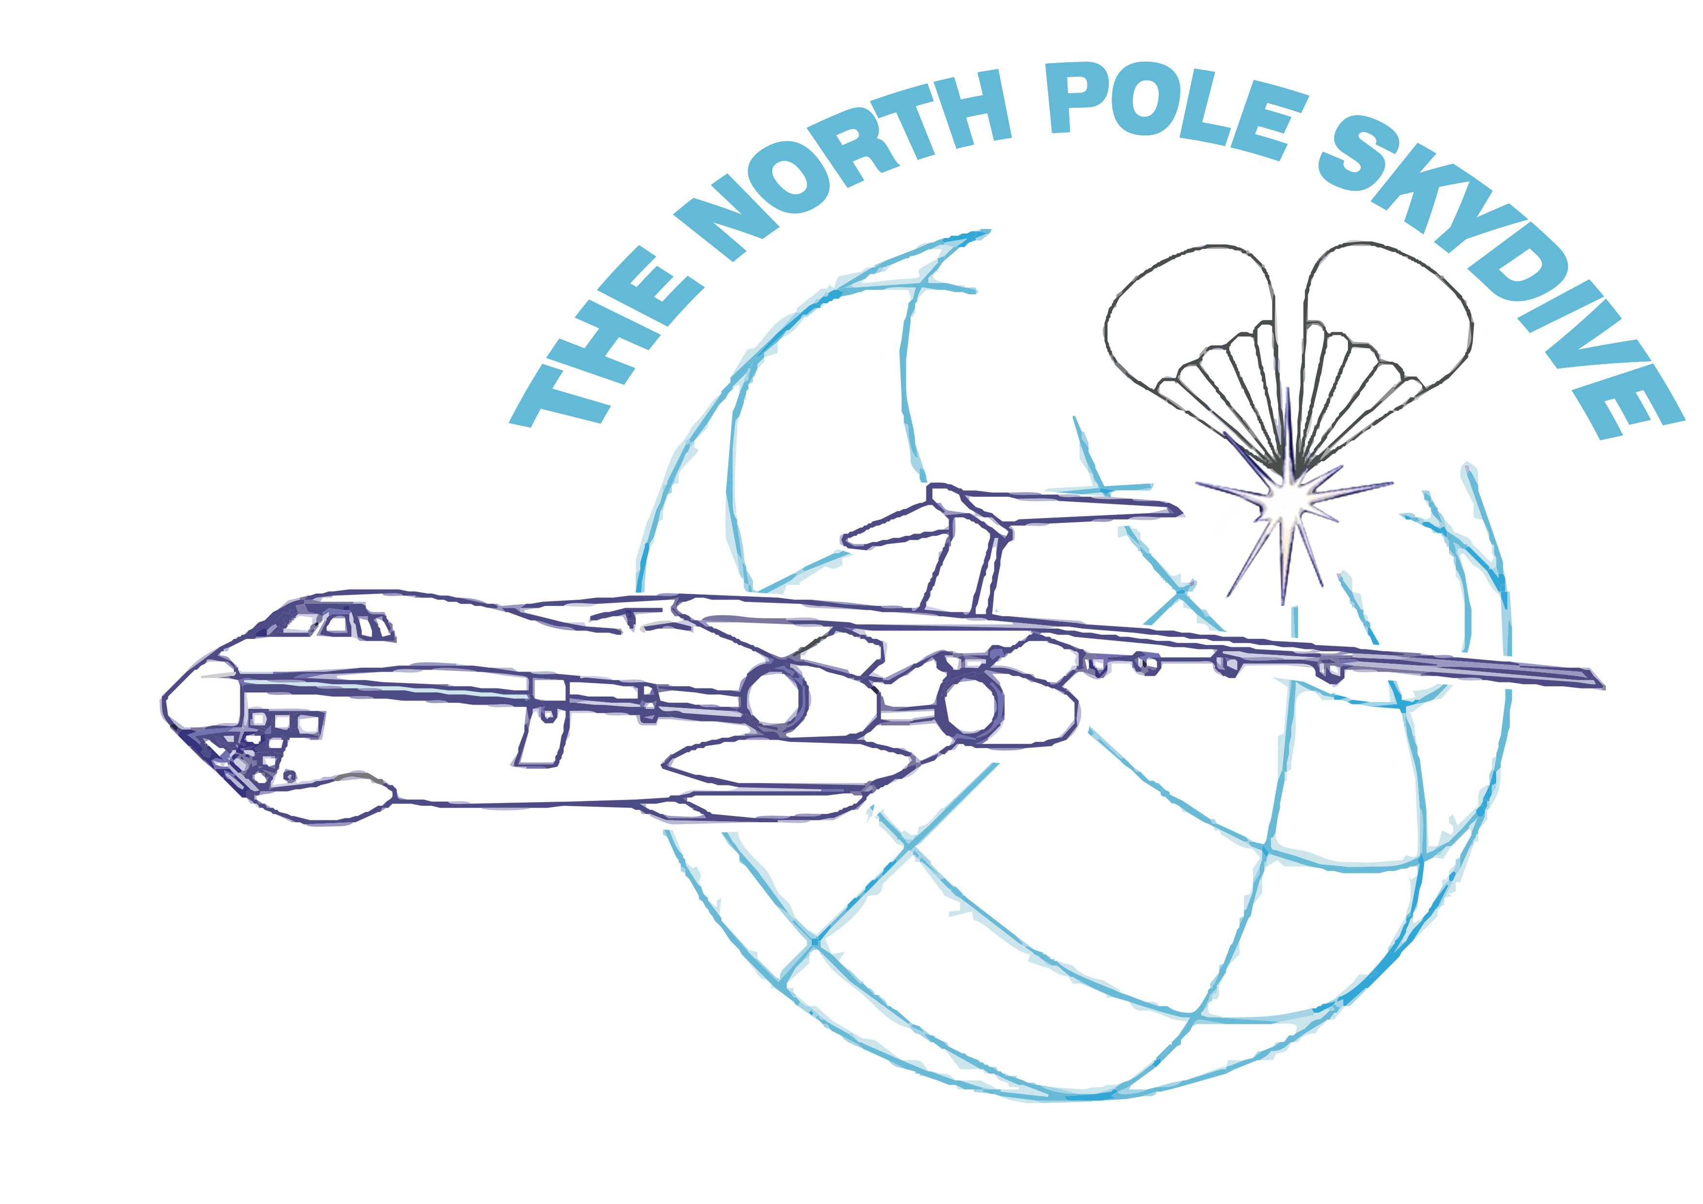
ПРЫЖКИ С ПАРАШЮТОМ НА СЕВЕРНЫЙ ПОЛЮС!
1-10 апреля 2017 года (Ориентировочная дата)
Мурманск – Ледовая база Барнео - Лонгиир, Шпицберген/ Оленегорск (Россия)
Экспедиционный центр Русского Географического Общества
Представляет международную парашютную экспедицию в географическую точку Северного Полюса на военно-транспортном самолете ИЛ-76 и вертолете МИ-8. Количество участников – до 50 человек, высота прыжка до 4000 метров. Выполняемые виды парашютных прыжков: Соло, Групповая акробатика, Фри-флай, Винг-сьют, прыжки в Тандеме. Допуск парашютистов к самостоятельным прыжкам – категория «D»
Начало экспедиции - г. Мурманск, Россия, окончание - Лонгиир, архипелаг Шпицберген или город Оленегорск, Мурманская область, Россия, в зависимости от логистики.
Маршрут экспедиции:
Мурманск – Ледовая база Российской Федерации «Барнео» – Северный Полюс – Ледовая база «Барнео» - Лонгиир, Шпицберген/Оленегорск, Россия
Продолжительность экспедиции от 3-х до 5-ти дней в зависимости от выбранной программы. Возможна незначительная корректировка сроков экспедиции из-за погодных условий.
Полная информация об экспедиции, и регистрация участников на сайте www.aerograd.ru Регистрация с 01 октября 2016 по 30 ноября 2016 года.
Информационная поддержка на сайтах www.aerograd.ru; www.finam.aero
Техническое обеспечение экспедиции: НПС СПАСОП ГА,
Методологическая и организационная поддержка: Аэроград Коломна

СЕВЕРНЫЙ ПОЛЮС 2017
Людей, которые увлекаются прыжками с парашютом много во всех странах. Но вот людей, которые опустились с неба на Северный полюс - единицы. В чем причина? Большая удаленность, низкие температуры, страх перед самой природой дрейфующих льдов. И все-таки именно эти трудности, словно магнит, притягивают смелых людей, которые хотят испытать себя и надеются рассмотреть с высоты 360 меридианов Земли, разбегающихся на юг.
В апреле 2017 года парашютистам представляется уникальная возможность совершить парашютные прыжки на «Вершину Мира» с борта самолёта ИЛ-76 на ледовую базу «Барнео», а так же с вертолета Ми-8 в географической точке Северного Полюса.
Для тех, кто никогда не прыгал с парашютом, есть возможность прыгнуть в тандеме с инструктором.
Участники прыжка прибывают в Мурманск, где происходит общий сбор, вводный инструктаж, проверка оборудования, разбивка по заходам и мероприятиям прыжка. Участники вылетают на самолёте ИЛ-76 в точку ледовой базы «Барнео», и совершают парашютный прыжок. Далее, на вертолете МИ-8, участники доставляются в географическую точку Северного Полюса, и совершают парашютный прыжок. Далее, из точки приземления, вертолетом они доставляются на ледовый аэродром «Барнео».
Все точки приземления будут иметь всё необходимое оборудование для совершения безопасного прыжка. Будет оборудована площадка приземления (конус, блэйды, стрелка, указывающая направление приземления), на ледовой базе «Барнео» к услугам участников тёплая кают-компания, вместительностью до 50-ти человек, и медицинский кабинет, на случай экстренной необходимости. В точках приземления будут находиться два вертолёта Ми-8.
После приземления, участникам прыжка будет предложен горячий глинтвейн и чай. Традиционная программа пребывания на Северном полюсе включает в себя: кругосветное путешествие вокруг точки Северного полюса (вы пересечете 360 меридианов Земли за одну минуту), купание в проруби (по желанию), «звонок другу» по спутниковому телефону с Северного полюса, шампанское на Северном полюсе, и, конечно же, традиционный футбольный матч.
Продолжительность программы пребывания на Северном Полюсе после прыжка около 2-х часов, после чего участники будут вывезены при помощи двух вертолётов МИ-8 на ледовый аэродром «Барнео», откуда самолётом АН-74 обратно на Лонгиир.
Новой для клиентов-парашютистов из России, в 2017 году, станет возможность покинуть лагерь Барнео не только через Лонгиир (Шпицберген) но и перелететь на материк напрямую в Россию, через пограничную заставу «Нагурская», в Оленегорск (150 км. От Мурманска) Детали такой логистики будут определены в феврале-марте 2017 года.
Также в 2017 году появилась программа, по которой можно совершить дополнительный, помимо основного с ИЛ-76, прыжок с парашютом, с вертолёта МИ-8 на ледовой базе Барнео.
Продолжительность экспедиции от двух до четырёх дней, в зависимости от выбранной туристической программы.

Наименование программы | Описание программы:
Туристическая программа  № 1  («Базовая») | - Авиа перелет на самолете АН-74 по маршруту Лонгйир – ледовая база Барнео;  - Вертолетный перелет по маршруту Ледовая база Барнео – географическая точка Северного полюса – Ледовая база Барнео;  - Проживание в течение суток в отапливаемых жилых модулях и трехразовое питание на ледовой базе Барнео до вылета в Лонгйир;  - Перелет самолетом АН-74 по маршруту ледовая база Барнео - Лонйиир Возможна задержка вылета в Лонгйир из-за погодных, ледовых и иных условий.;  - Проживание в отеле Radisson SAS в Лонгйире на 1 ночь  - 15кг. багажа.
Стоимость программы №1 | 16 900 (Шестнадцать тысяч девятьсот) ЕВРО с человека
Туристические программы  № 1.1, 1.2, 1.3  («Базовая + прыжок Барнео») | - Авиа перелет на самолете АН-74 по маршруту Лонгйир – ледовая база Барнео;  - Вертолетный перелет по маршруту Ледовая база Барнео – географическая точка Северного полюса – Ледовая база Барнео  - Парашютный прыжок на Ледовую Базу Барнео (возможно ожидание свободного времени вертолёта, и при наличии погодных условий для проведения парашютного прыжка)  - Проживание в отапливаемых жилых модулях и трехразовое питание на ледовой базе Барнео до вылета в Лонгйир;  - Перелет самолетом АН-74 по маршруту ледовая база Барнео - Лонйиир Возможна задержка вылета в Лонгйир из-за погодных, ледовых и иных условий.;  - Проживание в отеле Radisson SAS в Лонгйире на 1 ночь  - 15кг. багажа.
Стоимость программы №1.1  Стоимость программы №1.2  Стоимость программы №1.3 | 27 500 (Двадцать семь тысяч пятьсот) ЕВРО с человека. (группа из 1-ого человека)  25 500 (Двадцать пять тысяч пятьсот) ЕВРО с человека. (группа из 2-х человек)  23 500 (Двадцать три тысячи пятьсот) ЕВРО с человека. (группа из 3-х и более человек)
Туристическая программа  № 2  («Базовая десантная») | - Перелет на самолете ИЛ-76 по маршруту Мурманск – ледовая база Барнео. Парашютный прыжок с борта ИЛ-76 на ледовую базу Барнео.  - Проживание в отапливаемых 9-ти местных жилых арктических палатках, Обеспечение горячим питанием, холодными закусками, чай, кофе. (до прихода первого технического рейса на ледовую базу Барнео)  - Перелет самолетом АН-74 по маршруту ледовая база Барнео – Лонйиир или Оленегорск Возможна задержка вылета в Лонгйир из-за погодных, ледовых и иных условий.  - 15кг. багажа.
Стоимость программы № 2 | 11 000 (Одиннадцать тысяч) ЕВРО с человека.
Туристические программы  № 2.1, 2.2, 2.3  («Базовая десантная + прыжок Барнео») | - Перелет на самолете ИЛ-76 по маршруту Мурманск – ледовая база Барнео. Парашютный прыжок с борта ИЛ-76 на ледовую базу Барнео.  - Парашютный прыжок на Ледовую Базу Барнео (возможно ожидание свободного времени вертолёта, и при наличии погодных условий для проведения парашютного прыжка)  - Проживание в отапливаемых 9-ти местных жилых арктических палатках, Обеспечение горячим питанием, холодными закусками, чай, кофе. (до прихода первого технического рейса на ледовую базу Барнео)  - Перелет самолетом АН-74 по маршруту ледовая база Барнео – Лонйиир или Оленегорск Возможна задержка вылета из-за погодных, ледовых и иных условий.  - 15кг. багажа.
Стоимость программы № 2.1  Стоимость программы № 2.2  Стоимость программы № 2.3 | 20 900 (Двадцать тысяч девятьсот) ЕВРО с человека. (группа из 1-ого человека)  18 900 (Восемнадцать тысяч девятьсот) ЕВРО с человека. (группа из 2-х человек)  16 900 (Шестнадцать тысячи девятьсот) ЕВРО с человека. (группа из 3-х и более человек)
Туристические программы  № 3.1, 3.2, 3.3  («Премиум десантная + прыжок СП») | - Перелет на самолете ИЛ-76 по маршруту Мурманск – ледовая база Барнео. Парашютный прыжок с борта ИЛ-76 на ледовую базу Барнео.  - Вертолетный перелет по маршруту Ледовая база Барнео – географическая точка Северного полюса (В любое время, при наличии погодных условий для проведения парашютного прыжка)  - Парашютный прыжок в географической точке Северного Полюса  - Вертолетный перелет по маршруту географическая точка Северного Полюса - Ледовая база Барнео  - Проживание в отапливаемых 9-ти местных жилых арктических палатках или жилых модулях на ледовой базе Барнео, Обеспечение горячим питанием, холодными закусками, чай, кофе.  - Перелет самолетом АН-74 по маршруту ледовая база Барнео – Лонйиир или Оленегорск Возможна задержка вылета из-за погодных, ледовых и иных условий.  - 15кг. багажа.
Стоимость программы № 3.1  Стоимость программы № 3.2  Стоимость программы № 3.3 | 36 400 (Тридцать шесть тысяч четыреста) ЕВРО с человека. (группа из 1-ого человека)  26 650 (Двадцать шесть тысяч шестьсот пятьдесят) ЕВРО с человека. (группа из 2-х человек)  22 400 (Двадцать две тысячи четыреста) ЕВРО с человека. (группа из 3-х и более человек)
Туристические программы  № 4.1, 4.2, 4.3  («Супер премиум + прыжок СП») | - Авиа перелет на самолете АН-74 по маршруту Лонгйир – ледовая база Барнео;  - Вертолетный перелет по маршруту Ледовая база Барнео – географическая точка Северного полюса (В любое время, при наличии погодных условий для проведения парашютного прыжка)  - Парашютный прыжок в географической точке Северного Полюса  - Вертолетный перелет по маршруту географическая точка Северного Полюса - Ледовая база Барнео  - Проживание в отапливаемых жилых модулях и трехразовое питание на ледовой базе Барнео до вылета в Лонгйир;  - Перелет самолетом АН-74 по маршруту ледовая база Барнео - Лонйиир Возможна задержка вылета в Лонгйир из-за погодных, ледовых и иных условий.;  - Проживание в отеле Radisson SAS в Лонгйире на 1 ночь  - 15кг. багажа.
Стоимость программы № 4.1  Стоимость программы № 4.2  Стоимость программы № 4.3 | 43 000 (Сорок три тысячи) ЕВРО с человека. (группа из 1-ого человека)  33 250 (Тридцать три тысячи двести пятьдесят) ЕВРО с человека. (группа из 2-х человек)  29 000 (Двадцать девять тысяч) ЕВРО с человека. (группа из 3-х и более человек)

